Sistema de controle de PLH



MANUAL

Sumário
Introdução 3
Passo a Passo 4

Introdução
Nesse documento você irá aprender a como usar o aplicativo de Patrimônio, Locação e Homologação da empresa Codedata Automação.

Passo a Passo

- Clique em “Cadastre-se” localizado abaixo do botão “Entrar”.
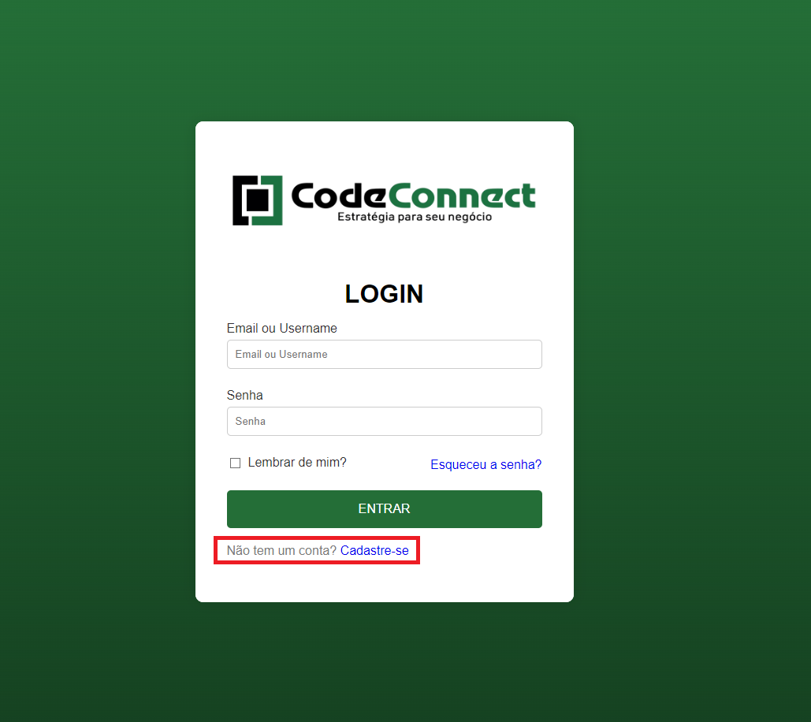

- Após preencher todos os dados e criar uma senha que precisa ter no mínimo 8 caracteres, uma letra MAIÚSCULA, uma letra minúscula, um caractere especial (!, @, #, &, etc) e pelo menos um número.
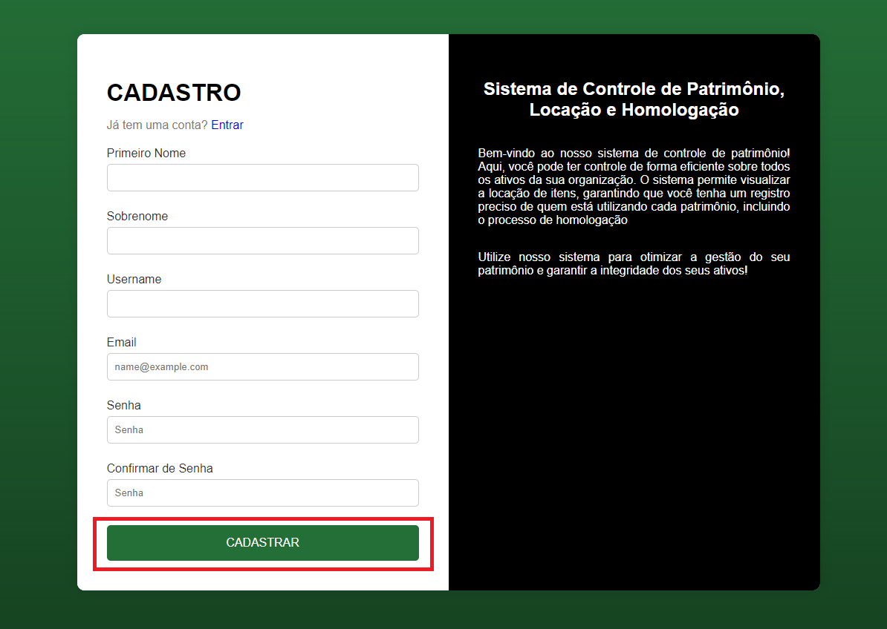

- Após seu cadastro for feito, será enviado um e-mail para o e-mail que cadastrou no sistema, pedindo uma confirmação.

- Com seu e-mail confirmado, retorne a página de login do sistema e faça login com seu username ou e-mail e sua senha criada anteriormente e clique no botão Entrar.

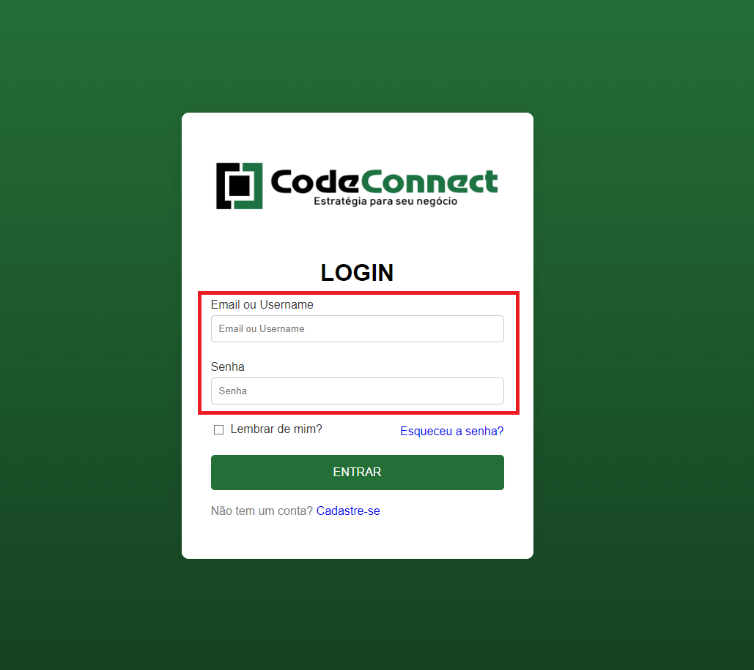

- Após acessar o sistema, você poderá ver no canto superior direito da tela seu username, clicando nele irá abrir uma aba contendo algumas opções.

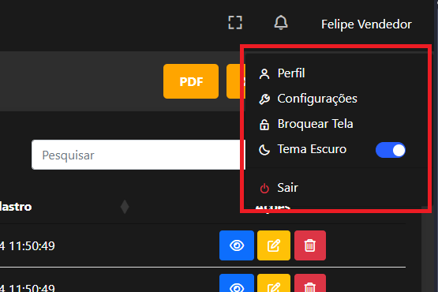

- Se clicar em “Perfil”, será mandado para a página de seu perfil onde contém suas informações, no canto superior direto das informações, você encontra o botão “Editar Perfil” onde você poderá mudar seu nome e username.

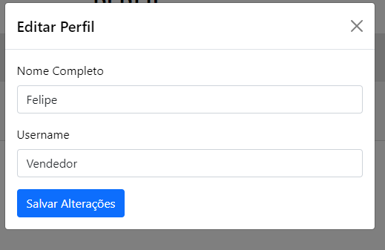
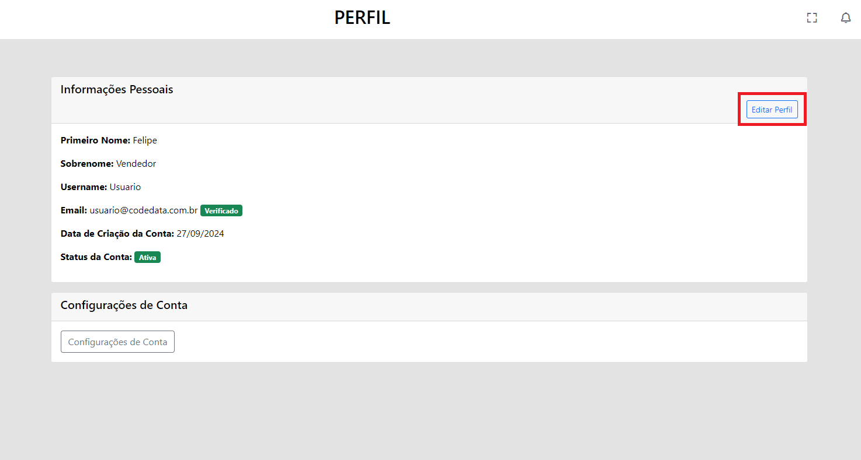

- No canto inferior esquerdo você pode encontrar um outro botão chamado “Configurações de Conta”, que você pode configurar algumas preferências bem como também alterar sua senha.

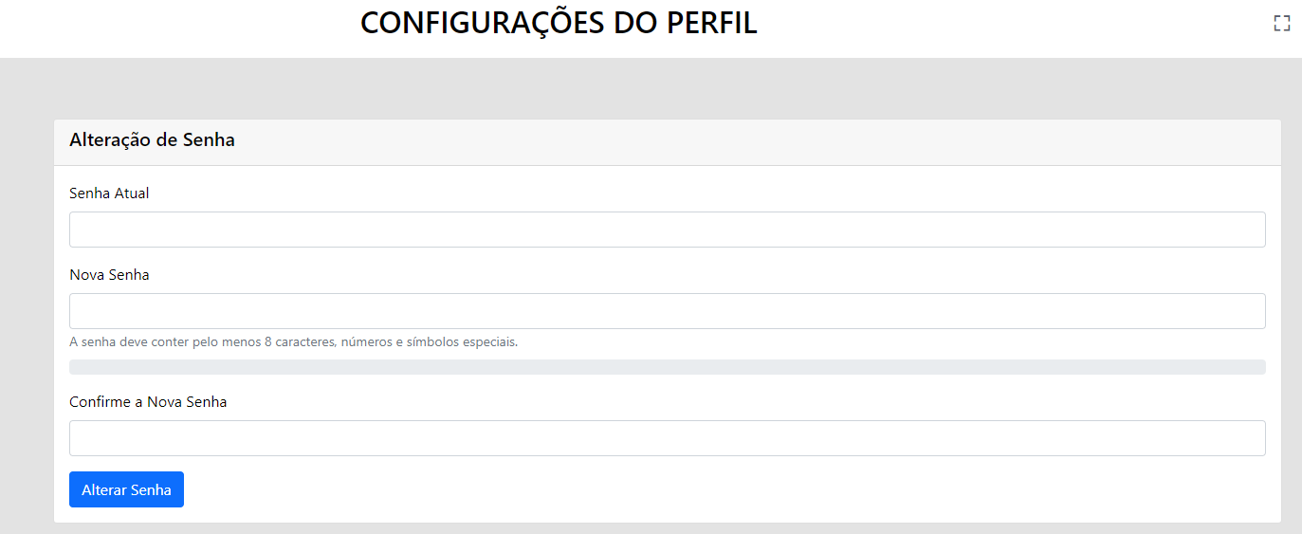

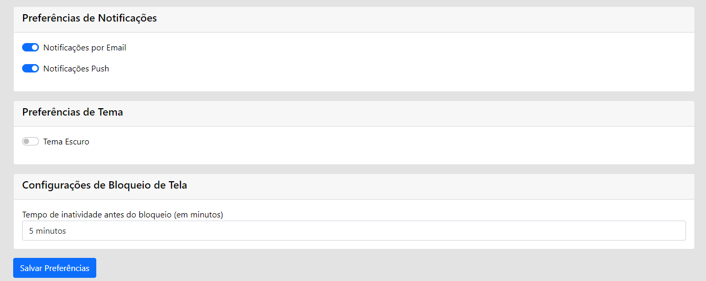

- Caso queira bloquear a tela do sistema por razões de ausência ou qualquer outra razão, clicando no botão “Bloquear Tela” você pode bloquear a tela para que somente quem tem a senha poderá liberar, a tela também será bloqueada caso o tempo limite configurado na tela do passo anterior seja ultrapassado.

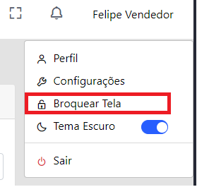

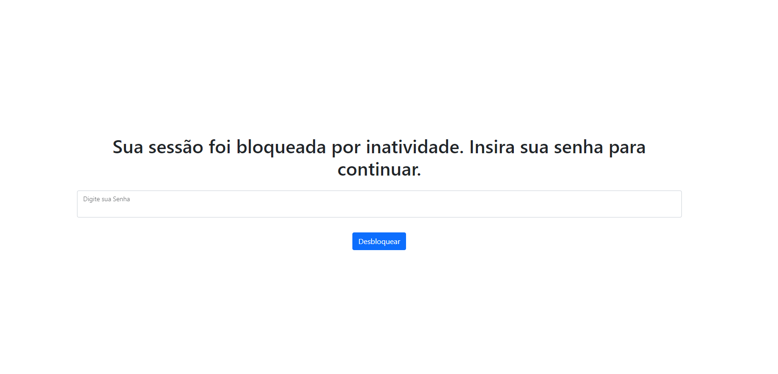

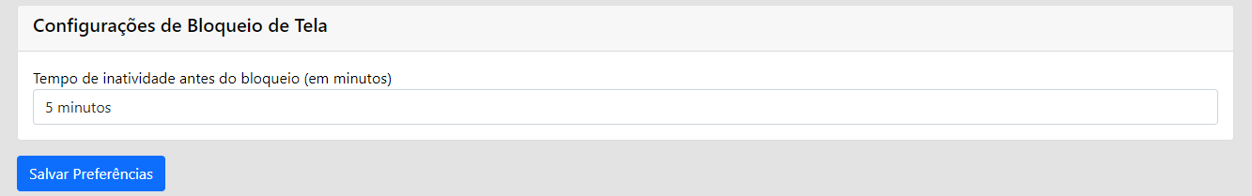

- Caso clique no sino ao lado de seu username irá abrir uma aba de notificações, onde pode ver as notificações novas e antigas, ao lado existe um ícone que fará com que o sistema fique em tela cheia no computador.

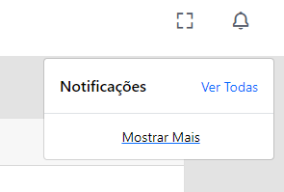

- Ao lado esquerdo da tela será possível ver uma barra de navegação em vertical que se clicar nos três riscos ao lado do logo da empresa é possível expandir a barra de navegação. Clicando em cada ícone é possível navegar no sistema.

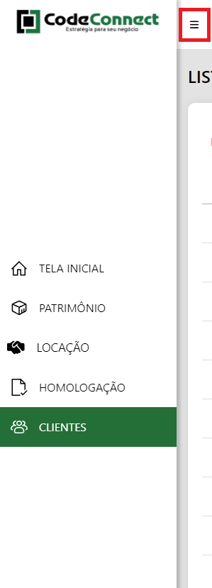

- Na aba “Patrimônio” será possível ver os patrimônios locados, em homologação, em estoque, ativos e inativos, com todas as informações necessárias.
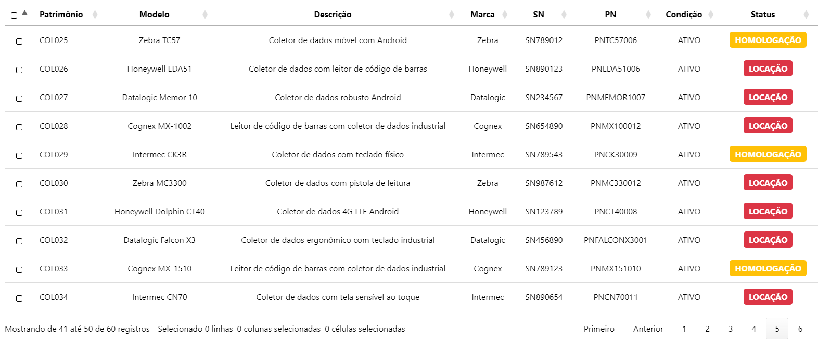
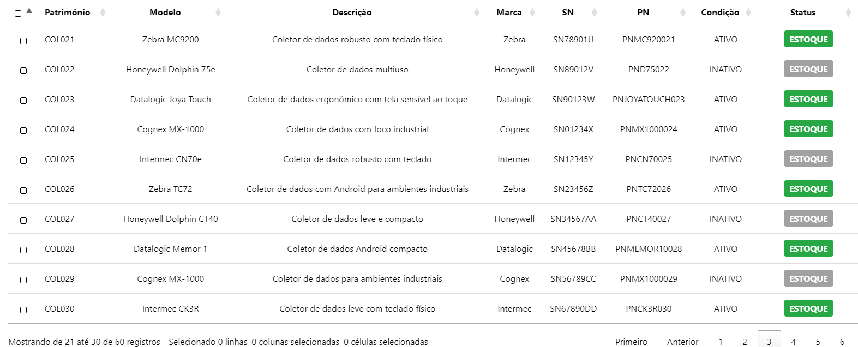

- Na parte superior da página é possível realizar algumas ações. O botão “PDF” gera um arquivo PDF dos equipamentos aparecendo na página, seja quantos forem. Já o botão “XLS” gera também um arquivo, porém do tipo XLS que é em forma de tabela no Excel

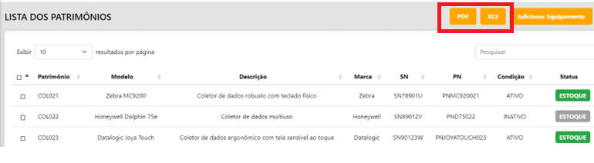

- Ainda na parte superior da página é possível encontrar um botão “Adicionar Equipamento”, que faz exatamente o que ele promete, adiciona um equipamento no sistema.
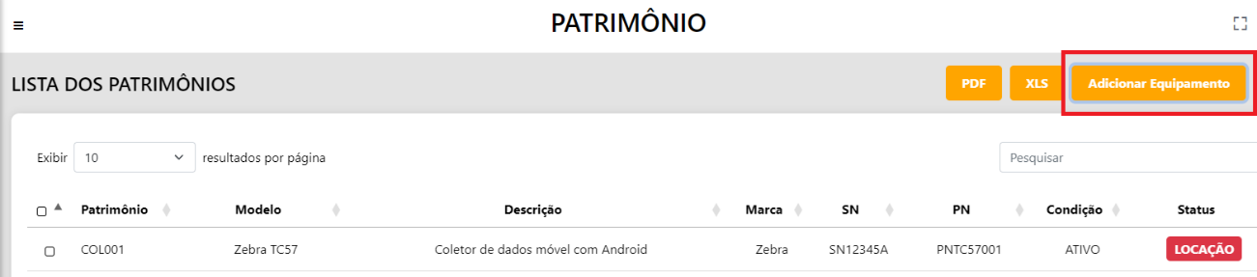

- Abaixo dos botões tem um campo de pesquisa, onde é possível pesquisar

